RELIABILITY

Scale: All Variables

Case Processing Summary
 |  | N | %
Cases | Valid | 23 | 100.0
 | Excludedª | 0 | .0
 | Total | 23 | 100.0
a. Listwise deletion based on all variables in the procedure.

Reliability Statistics
Cronbach's Alpha | N of Items
.760 | 21

LAMPIRAN 4.A

UJI NORMALITAS
DATA SEBELUM PERLAKUAN (PRE-TEST)
- Kelas Eksperimen
Data penelitian skor hasil belajar siswa pada mata pelajaran Al-Qur’an Hadits dari kelas eksperimen disusun berdasarkan skor terkecil sampaiskor terbesar adalah sebagai berikut:
40 45 50 50 55 55 60 60 60 65 65 70 70 70 75 75 75 80 80 85 85 90 90
Untuk menganalisis data tersebut, langkah-langkah pengujiannya adalah sebagai berikut:
- Menentukan Skor Terbesar dan Terkecil
Skor terbesar : 90
Skor terkecil : 40

- Menentukan Rentangan (R)
R= Skor Terbesar-Skor Terkecil
R= 90-40 = 50
- Mencari Banyaknya Kelas (BK)
BK= 1 + 3,3 log n (rumus Strugess)
BK= 1 + 3,3 log 23
= 1 + 3,3 (1,36)
= 1 + 4,48
= 5, 48 dibulatkan menjadi 5
- Mencari Nilai Panjang Kelas (i)
i = $\frac{R}{Bk}$ = i = $\frac{50}{5}=10$
- Membuat Tabel Distribusi Frekuensi yang Diharapkan
Tabel 4.1
Distribusi Frekuensi Sebelum Perlakuan (Pre-Test) KelasEkperimen

No. | Nilai | Fi | Xi | Xi² | Fi. Xi | Fi. Xi²
1. | 40-49 | 2 | 44,5 | 1980,25 | 89 | 7921
2. | 50-59 | 4 | 54,5 | 2970,25 | 218 | 47524
3. | 60-69 | 5 | 64,5 | 4160,25 | 322,5 | 104006,25
4. | 70-79 | 6 | 74,5 | 5550,25 | 447 | 199809
5. | 80-89 | 4 | 84,5 | 7140,25 | 338 | 114244
6. | 90-99 | 2 | 94,5 | 8930,25 | 189 | 35721
Jumlah |  | 23 |  |  | 1603,5 | 509225,25

- Mencari Rata-rata (Mean)
$\overline{X}$= $\frac{Ʃf Xi}{n}$
$$=\frac{1603,5}{23}=69,71$$
- Mencari simpangan baku
$$s=\sqrt{\frac{{nΣ(fixi}^{2})-{\left(Σfixi\right)}^{2}}{n.\left(n-1\right)}} \\ s=\sqrt{\frac{{23}^{ }{(509225,25}^{2})-{(1603,5)}^{2}}{23(23-1)}}$$
$$s=\sqrt{\frac{11712180,75-2571212,25}{23(22)}}$$
$$s=\sqrt{\frac{9140968,5}{506}}$$
$$s=\sqrt{18065,15}$$
$s$ =$134,40$
- Uji Normalitas
- Membuat Hipotesis
H_{a} : Data Berdistribusi Normal
H₀ : Data Berdistribusi Tidak Normal
Dengan kriteria :
Dimana dk (derajat kebebasan) = 5-1 = 4 dengan taraf signifikan 5% sehingga nilai x²_{tabel} sebesar 9,488.
- Menghitung F_{h} luas bidang kurva normal dibagi menjadi 6 yaitu 2,7%; 13,34%; 33,96%; 33,96%; 13,34%; 2,7%; dengan sampel sebanyak 23 orang. Berikut penghitungannya:
- 2,7% x 23 = 0,6
- 13,34% x 23 = 3,0
- 33,96% x 23 = 7,8
- 33,96% x 23 = 7,8
- 13, 34% x 23 = 3,0
- 2,7% x 23 = 0,6
- Membuat Tabel Penolong Chi Kuadrat (X²)
Tabel 4.2
Tabel Penolong Untuk Menghitung Nilai Chi Kuadrat (X²) Sebelum Perlakuan (Pre-Test) Kelas Eksperimen

No. | Nilai | f_{o} | f_{h} | f_{o}- f_{h} | (f_{o}- f_{h})² | (f_{o}- f_{h})²  f_{h}
1. | 40-49 | 2 | 0,6 | 1,4 | 1,96 | 3,266
2. | 50-59 | 4 | 3,0 | 1 | 1 | 0,25
3. | 60-69 | 5 | 7,8 | -2,8 | 7,84 | 1,005
4. | 70-79 | 6 | 7,8 | -1,8 | 3,24 | 0,415
5. | 80-89 | 4 | 3,0 | 1 | 1 | 0,25
6. | 90-99 | 2 | 0,6 | 1,4 | 1,96 | 3,266
Jumlah |  | 23 | 22,8 |  |  | 8,452

- Membandingkan jika x² _{hitung}dan x² _{tabel}
Dapat disimpulkan dari data di atas bahwa :
x² _{hitung}$≤$x²_{tabel} atau 8,452$≤$ 9,488, maka data berdistribusi Normal.

Grafik 4.1
Tabel Penolong Untuk Menghitung Nilai Chi Kuadrat (X²) Sebelum Perlakuan (Pre-Test) Kelas Eksperimen

- Kelas Kontrol
Data penelitian skor hasil belajar siswa pada mata pelajaran Al-Qur’an Hadits dari kelas kontrol disusun berdasarkan skor terkecil sampai skor terbesar adalah sebagai berikut:
35 40 45 45 50 50 55 55 55 60 60 60 65 65 70 70 75 75 80 80 80 85 85
Untuk menganalisis data tersebut, langkah-langkah pengujiannya adalah sebagai berikut:
- Menentukan Skor Terbesar dan Terkecil
Skor terbesar : 85
Skor terkecil : 35
- Menentukan Rentangan (R)
R= Skor Terbesar-Skor Terkecil
R= 85-35 = 50
- Mencari Banyaknya Kelas (BK)
BK= 1 + 3,3 log n (rumus Strugess)
BK= 1 + 3,3 log 23
= 1 + 3,3 (1,36)
= 1 + 4,48
= 5,48 dibulatkan menjadi 5
- Mencari Nilai Panjang Kelas (i)
i= $\frac{R}{Bk}$ = i = $\frac{50}{5}=$ 10
- Membuat Tabel Distribusi Frekuensi yang Diharapkan

Tabel 4.3
Daftar Distribusi Frekuensi Sebelum Perlakuan (Pre-Test)Kelas Kontrol

No. | Nilai | Fi | Xi | Xi² | Fi. Xi | Fi. Xi²
1. | 35-44 | 2 | 39,5 | 1560,25 | 79 | 6241
2. | 45-54 | 4 | 49,5 | 2450,25 | 198 | 39204
3. | 55-64 | 6 | 59,5 | 3540,25 | 357 | 127449
4. | 65-74 | 7 | 69,5 | 4830,25 | 486,5 | 236682,25
5. | 75-84 | 2 | 79,5 | 6320,25 | 159 | 25281
6. | 85-94 | 2 | 89,5 | 8010,25 | 179 | 32041
Jumlah |  | 23 | 387 | 26711,5 | 1458,5 | 466898,25

- Mencari Rata-rata (Mean)
$\overline{X}$= $\frac{Ʃf Xi}{n}=\frac{1458,5}{23}=$63,41
- Mencari Simpangan Baku
$$s=\sqrt{\frac{{nΣ(fixi}^{2})-{\left(Σfixi\right)}^{2}}{n.\left(n-1\right)}} \\ s=\sqrt{\frac{{23{(466898,25}^{2})}^{ }-{(1458,5)}^{2}}{23(23-1)}}$$
$$s=\sqrt{\frac{10738659,75-2127222,25}{23(22)}}$$
$$s=\sqrt{\frac{8611437,5}{506}}$$
$$s=\sqrt{17018,65}$$
$s=130,45$
- Uji Normalitas
- Membuat Hipotesis
H_{a} : Data Berdistribusi Normal
H₀ : Data Berdistribusi Tidak Normal
Dengan kriteria :
Dimana dk = 5-1 = 4 dengan taraf signifikan 5% sehingga nilai x²_{tabel} sebesar 9,488.
- Menghitung F_{h} luas bidang kurva normal dibagi menjadi 6 yaitu 2,7%; 13,34%; 33,96%; 33,96%; 13,34%; 2,7%; dengan sampel sebanyak 23 orang. Berikut penghitungannya:
- 2,7% x 23 = 0,6
- 13,34% x 23 = 3,0
- 33,96% x 23 = 7,8
- 33,96% x 23 = 7,8
- 13, 34% x 23 = 3,0
- 2,7% x 23 = 0,6
- Membuat Tabel Penolong Chi Kuadrat (X²)
Tabel 4.2
Tabel Penolong Untuk Menghitung Nilai Chi Kuadrat Sebelum Perlakuan (Pre-Test) Kelas Kontrol

No. | Nilai | f_{o} | f_{h} | f_{o}- f_{h} | (f_{o}- f_{h})² | (f_{o}- f_{h})²  f_{h}
1. | 35-44 | 2 | 0,6 | 1,4 | 1,96 | 3,266
2. | 45-54 | 4 | 3,0 | 1 | 1 | 0,25
3. | 55-64 | 6 | 7,8 | -1,8 | 3,24 | 0,415
4. | 65-74 | 7 | 7,8 | 0,8 | 0,64 | 0,082
5. | 75-84 | 2 | 3,0 | -1 | 1 | 0,333
6. | 85-94 | 2 | 0,6 | 1,4 | 1,96 | 3,266
Jumlah |  | 23 | 22,8 |  |  | 4,612

- Membandingkan jika x² _{hitung}dan x² _{tabel}
Dapat disimpulkan dari data di atas bahwa :
x² _{hitung}$≤$x²_{tabel} atau 4,612$≤$9,488, maka data berdistribusi Normal.
Grafik 4.2
Distribusi Frekuensi Hasil Belajar Siswa Pada Mata Pelajaran Al-Qur’an dan Hadits Kelas Kontrol Sebelum Perlakuan (Pre-Test)

- Uji Homogenitas
Uji homogenitas bertujuan untuk mengkaji apakah sebaran databerasal dari populasi yang homogen atau tidak. Langkah-langkah pengujiannya adalah sebagai berikut:
- Membuat Hipotesis
- Hipotesis dalam model statistik
H_{o} : $σ\begin{matrix}2 \\ 1 \end{matrix}$= $σ\begin{matrix}2 \\ 2 \end{matrix}$
H_{a} : $σ\begin{matrix}2 \\ 1 \end{matrix}≠σ\begin{matrix}2 \\ 2 \end{matrix}$
- Hipotesis Dalam Uraian Kalimat
H_{o} : Varians kedua data homogen
H_{a} : Varians kedua data tidak homogen
- Mencari Varians
- Varians Pada Data Kelas Eksperimen
S² = $\frac{n. Ʃfixi ^{2}- (Ʃfixi{) }^{2}}{n(n-1)}$
S² = $\frac{23. 509225,25 ^{2}- (1603,5{) }^{2}}{23\left(23-1\right)}$
S² = $\frac{11712180,75- 2571212,25 }{23\left(22\right)}$
S² = $\frac{ 9140968,5}{506}$ = 18065,15
- Varians Pada Data Kelas Kontrol
S² = $\frac{n. Ʃfixi ^{2}- (Ʃfixi{) }^{2}}{n(n-1)}$
S² = $\frac{23.466898,25 ^{2}- (1458,5{) }^{2}}{23\left(23-1\right)}$
S² = $\frac{10738659,75- 2127222,25}{23\left(22\right)}$
S² = $\frac{8611437,5}{506}$ = 17018,65
F_{hitung} = S²terbesar = $\frac{18065,15}{17018,65}$ =1,06
S²terkecil

- Mencari F_{tabel}
Dk pembilang = n₁$–$1= 23$-$1 = 22
Dk penyebut = n₂$–$1= 23$-$1 = 22
F_{tabel} = 0,05 (22,22) = 2,05
- Menentukan kriteria pengujian
Jika F_{hitung}$≥$F_{tabel} maka H_{o} ditolak
Jika F_{hitung}$≤$ F_{tabel} maka H_{o}diterima
- Membandingkan Jika F_{hitung} danF_{tabel}
Ternyata F_{hitung}$≤$ F_{tabel} atau 1,06 $≤$ 2,05 maka H_{o}diterima.
Dapat disimpulkan bahwa varians kedua data tersebut homogen.

- Uji Hipotesis
Langkah-langkah pengujian sebagai berikut:
- Menentukan hipotesis
- Hipotesis dalam model statistik
H_{o} : $μ$₁ = $μ$₂
H_{a} = $μ$₁$≠μ$₂
- Hipotesis dalam uraian kalimat
H_{o} = Tidak terdapat perbedaan antara hasil belajar siswa kelas eksperimen dengan hasil belajar siswa kelas kontrol.
H_{a} = Terdapat perbedaan antara hasil belajar siswa kelas eksperimen dengan hasil belajar siswa kelas kontrol.
- Mencari Standar Deviasi
- SD Kelas Eksperimen
SD = $\frac{\sqrt{{Ʃ(xi-x)}^{ 2}}}{(n-1)}$
SD = $\frac{\sqrt{18065,15}}{(23-1)}$
SD = $\frac{\sqrt{18065,15}}{22}$
SD = $\sqrt{821,14}$ = 28,65
- SD Kelas Kontrol
SD = $\frac{\sqrt{{Ʃ(xi-x)}^{ 2}}}{(n-1)}$
SD = $\frac{\sqrt{17018,65}}{(23-1)}$
SD = $\frac{\sqrt{17018,65}}{22}$
SD = $\sqrt{773,57}$ = 27,81
- Mencari t_{hitung}
t_{hitung} =$\frac{x1-x2}{\frac{\sqrt{{S \begin{matrix}2 \\ 1 \end{matrix}}^{ }}}{n1}+\frac{S\begin{matrix}2 \\ 2 \end{matrix}}{n2}}$
t_{hitung} =$\frac{69,71-63,41}{\frac{\sqrt{{28,65}^{ }}}{23}+\frac{27,81}{23}}$
t_{hitung} =$\frac{6,3}{\sqrt{2,44}}$
t_{hitung} =$\frac{6,3}{1,56}$= 4,038
- Mencari t_{tabel}
Karena kedua data homogen maka dk = n₁ + n₂-2 = 23+23-2 = 44
t_{tabel} dengan dk 0,05 = 1,681
- Menemukan kriteria pengujian
Kriteria pengujian dua pihak adalah sebagai berikut:
- t_{tabel}$≤$ t_{hitung}$≤$t_{tabel}, maka H_{o} diterima dan H_{a} ditolak.
- Jika t_{hitung} $≥$t_{tabel},maka H_{a} diterima dan H_{o}ditolak.
- Membandingkan t_{hitung} dan t_{tabel}
Diperoleh = 4,03 $≥$ 1,681
Karena - t_{hitung} $≥$t_{tabel},maka H_{a} diterima dan H_{o} ditolak.
- Kesimpulan
Karena t_{hitung} berada didaerah penerimaan H_{a,} maka hal ini menunjukkan bahwa terdapat perbedaan antara hasil belajar siswa kelas ekperimen dan kontrol pada mata pelajaran Al-Qur’an dan Hadits.

LAMPIRAN 4.B
UJI NORMALITAS
DATA SETELAH PERLAKUAN (POST-TEST)
- Kelas Eksperimen
Data penelitian skor hasil belajar siswa pada mata pelajaran Al-Qur’an Hadits dari kelas eksperimen disusun berdasarkan skor terkecil sampai skor terbesar adalah sebagai berikut:
70 75 80 80 80 80 80 85
85 85 85 85 90 90 90 90
90 95 95 95 95 95 100
Untuk menganalisis data tersebut, langkah-langkah pengujiannya adalah sebagai berikut:
- Menentukan Skor Terbesar dan Terkecil
Skor terbesar : 100
Skor terkecil : 70
- Menentukan Rentangan (R)
R= Skor Terbesar-Skor Terkecil
R= 100-70 = 30
- Mencari Banyaknya Kelas (BK)
BK= 1 + 3,3 log n (rumus Strugess)
BK= 1 + 3,3 log 23
= 1 + 3,3 (1,36)
= 1 + 4,48
= 5, 48 dibulatkan menjadi 5
- Mencari Nilai Panjang Kelas (i)
i = $\frac{R}{Bk}$ = i = $\frac{30}{5}=$ 6
- Membuat Tabel Distribusi Frekuensi yang Diharapkan
Tabel 4.5
Daftar Distribusi Frekuensi Setelah Perlakuan (Post- Test) Kelas Ekperimen

No. | Nilai | Fi | Xi | Xi² | Fi. Xi | Fi. Xi²
1. | 70-75 | 2 | 72,5 | 5256,25 | 145 | 21025
2. | 76-81 | 5 | 78,5 | 6162,25 | 392,5 | 154056,25
3. | 82-87 | 5 | 84,5 | 7140,25 | 422,5 | 178506,25
4. | 88-93 | 5 | 90,5 | 8190,25 | 452,5 | 204756,25
5. | 94-99 | 5 | 96,5 | 9312,25 | 482,5 | 232806,25
6. | 100-105 | 1 | 102,5 | 10506,25 | 102,5 | 10506,25
Jumlah |  | 23 | 525 | 46567,5 | 1997,5 | 801656,25

- Mencari Rata-rata (Mean)
$\overline{X}$= $\frac{Ʃf Xi}{n}$
$\frac{1997,5}{23}=$ 86,84
- Mencari Simpangan Baku
$$s=\sqrt{\frac{{nΣ(fixi}^{2})-{\left(Σfixi\right)}^{2}}{n.\left(n-1\right)}} \\ s=\sqrt{\frac{{23}^{ }{(801656,25}^{2})-{(1997,5)}^{2}}{23(23-1)}}$$
$$s=\sqrt{\frac{18438093,75-3990006,25}{23(22)}}$$
$$s=\sqrt{\frac{14448087,5}{506}}$$
$$s=\sqrt{28553,53}$$
$s=168,97$

- Uji Normalitas
- Membuat Hipotesis
H_{a} : Data Berdistribusi Normal
H₀ : Data Berdistribusi Tidak Normal
Dengan kriteria :
Dimana dk (derajat kebebasan) = 5-1 = 4 dengan taraf signifikan 5% sehingga nilai x²_{tabel} sebesar 9,488.
- Menghitung F_{h} luas bidang kurva normal dibagi menjadi 6 yaitu 2,7%; 13,34%; 33,96%; 33,96%; 13,34%; 2,7%; dengan sampel sebanyak 22 orang. Berikut penghitungannya:
- 2,7% x 23 = 0,6
- 13,34% x 23 = 3,0
- 33,96% x 23 = 7,8
- 33,96% x 23 = 7,8
- 13, 34% x 23 = 3,0
- 2,7% x 23 = 0,6
- Membuat Tabel Penolong Chi Kuadrat (X²)
Tabel 4.6
Tabel Penolong Untuk Menghitung Nilai Chi Kuadrat Setelah Perlakuan (Post-Test) Kelas Eksperimen

No. | Nilai | f_{o} | f_{h} | f_{o}- f_{h} | (f_{o}- f_{h})² | (f_{o}- f_{h})²  f_{h}
1. | 70-75 | 2 | 0,6 | 1,4 | 1,96 | 3,266
2. | 76-81 | 5 | 3,0 | 2 | 4 | 1,333
3. | 82-87 | 5 | 7,8 | -2,8 | 7,84 | 1,005
4. | 88-93 | 5 | 7,8 | -2,8 | 7,84 | 1,005
5. | 94-99 | 5 | 3,0 | 2 | 4 | 1,333
6. | 100-105 | 1 | 0,6 | 0,4 | 0,16 | 0,266
Jumlah |  | 23 | 22,8 |  |  | 8,208

- Membandingkan jika x² _{hitung}dan x² _{tabel}
Dapat disimpulkan dari data di atas bahwa :
x² _{hitung}$≤$x²_{tabel} atau 8,208$≤$9,488, maka data berdistribusi Normal.

Grafik 4.3
Distribusi Frekuensi Hasil Belajar Siswa Pada Mata Pelajaran Al-Qur’an dan Hadits Kelas Eksperimen Setelah Perlakuan (Post-Test)

- Kelas Kontrol
Data penelitian skor hasil belajar siswa pada mata pelajaran Al-Qur’an dan Hadits dari kelas kontrol disusun berdasarkan skor terkecil sampai skor terbesar adalah sebagai berikut:
65 70 70 70 70 70 75 75
75 75 75 75 80 80 80 80
80 80 80 85 85 90 90
Untuk menganalisis data tersebut, langkah-langkah pengujiannya adalah sebagai berikut:
- Menentukan Skor Terbesar dan Terkecil
Skor terbesar : 90
Skor terkecil : 65
- Menentukan Rentangan (R)
R= Skor Terbesar-Skor Terkecil
R= 90-65 = 25
- Mencari Banyaknya Kelas (BK)
BK= 1 + 3,3 log n (rumus Strugess)
BK= 1 + 3,3 log 23
= 1 + 3,3 (1,36)
= 1 + 4,48
= 5, 48 dibulatkan menjadi 5
- Mencari Nilai Panjang Kelas (i)
i = $\frac{R}{Bk}$ = i = $\frac{25}{6}=$ 5
- Membuat Tabel Distribusi Frekuensi yang Diharapkan
Tabel 4.7
Daftar Distribusi Frekuensi Setelah Perlakuan (Post-Test) Kelas Kontrol

No. | Nilai | Fi | Xi | Xi² | Fi. Xi | Fi. Xi²
1. | 65-69 | 1 | 67 | 4489 | 67 | 4489
2. | 70-74 | 5 | 72 | 5184 | 144 | 20736
3. | 75-79 | 6 | 77 | 5929 | 462 | 213444
4. | 80-84 | 7 | 82 | 6724 | 574 | 329476
5. | 85-89 | 2 | 87 | 7569 | 174 | 30276
6. | 90-94 | 2 | 92 | 8464 | 184 | 33856
Jumlah |  | 23 | 477 | 38359 | 1605 | 632277

- Mencari Rata-rata (Mean)
$\overline{X}$= $\frac{Ʃf Xi}{n}$
$\frac{1605}{23}$ = 69,78
- Mencari Simpangan Baku
$$s=\sqrt{\frac{{nΣ(fixi}^{2})-{\left(Σfixi\right)}^{2}}{n.\left(n-1\right)}} \\ s=\sqrt{\frac{{23(632277 ^{2})}^{ }-{(1605)}^{2}}{23(23-1)}}$$
$$s=\sqrt{\frac{14542371-2576025}{23(22)}}$$
$$s=\sqrt{\frac{11966346}{506}}$$
$$s=\sqrt{23648,90}$$
$s$ =$153,78$
- Uji Normalitas
- Membuat Hipotesis
H_{a} : Data Berdistribusi Normal
H₀ : Data Berdistribusi Tidak Normal
Dengan kriteria :
Dimana dk (derajat kebebasan) = 6-1 = 5 dengan taraf signifikan 5% sehingga nilai x²_{tabel} sebesar 11,070.
- Menghitung F_{h} luas bidang kurva normal dibagi menjadi 6 yaitu 2,7%; 13,34%; 33,96%; 33,96%; 13,34%; 2,7%; dengan sampel sebanyak 22 orang. Berikut penghitungannya:
- 2,7% x 23 = 0,6
- 13,34% x 23 = 3,0
- 33,96% x 23 = 7,8
- 33,96% x 23 = 7,8
- 13, 34% x 23 = 3,0
- 2,7% x 23 = 0,6
- Membuat Tabel Penolong Chi Kuadrat (X²)
Tabel 4.6
Tabel Penolong Untuk Menghitung Nilai Chi Kuadrat Setelah Perlakuan (Post-Test) Kelas Kontrol
No. | Nilai | f_{o} | f_{h} | f_{o}- f_{h} | (f_{o}- f_{h})² | (f_{o}- f_{h})²  f_{h}
1. | 65-69 | 1 | 0,6 | 0,4 | 0,16 | 0,266
2. | 70-74 | 5 | 3,0 | 2 | 4 | 1,333
3. | 75-79 | 6 | 7,8 | -1,8 | 3,24 | 0,415
4. | 80-84 | 7 | 7,8 | -0,8 | 0,64 | 0,082
5. | 85-89 | 2 | 3,0 | -1 | 1 | 0,333
6. | 90-94 | 2 | 0,6 | 1,4 | 1,96 | 3,266
Jumlah |  | 23 | 22,8 |  |  | 5,695

- Membandingkan jika x² _{hitung}dan x² _{tabel}
Dapat disimpulkan dari data di atas bahwa :
x² _{hitung}$≤$x²_{tabel} atau 5,695$≤$ 11,070, maka data berdistribusi Normal.
Grafik 4.4
Distribusi Frekuensi Hasil Belajar Siswa Pada Mata Pelajaran Al-Qur’an dan Hadits Kelas Kontrol Setelah Perlakuan (Post-Test)

- Uji Homogenitas
Uji homogenitas bertujuan untuk mengkaji apakah sebaran databerasal dari populasi yang homogen atau tidak. Langkah-langkah pengujiannya adalah sebagai berikut:
- Membuat Hipotesis
- Hipotesis dalam model statistik
H_{o} : $ó\begin{matrix}2 \\ 1 \end{matrix}$= $ó\begin{matrix}2 \\ 2 \end{matrix}$
H_{a} : $ó\begin{matrix}2 \\ 1 \end{matrix}≠ó\begin{matrix}2 \\ 2 \end{matrix}$
- Hipotesis dalam uraian kalimat
H_{o} : Varians kedua data homogen
H_{a} : Varians kedua data tidak homogen
- Mencari Varians
- Varians pada data kelas eksperimen
S² = $\frac{n. Ʃfixi ^{2}- (Ʃfixi{) }^{2}}{n(n-1)}$
S² = $\frac{23.801656,25- (1997{) }^{2}}{23\left(23-1\right)}$
S² = $\frac{18438093,75- 3990006,25 }{23\left(22\right)}$
S² = $\frac{14448087,5 }{506}$ = 28553,53
- Varians pada data kelas kontrol
S² = $\frac{n. Ʃfixi ^{2}- (Ʃfixi{) }^{2}}{n(n-1)}$
S² = $\frac{23. 632277 ^{2}- (1605 {) }^{2}}{23\left(23-1\right)}$
S² = $\frac{14542371- 2576025 }{23\left(22\right)}$
S² = $\frac{11966346}{506}$ = 23648,90
F_{hitung} = S²terbesar = $\frac{28553,53 }{23648,90}$= 1,20
S²terkecil
- Mencari F_{tabel}
Dk pembilang = n₁$–$1= 23$-$1 = 22
Dk penyebut = n₂$–$1= 23$-$1 = 22
F_{tabel} = 0,05 (22,22) = 2,05
- Menentukan kriteria pengujian
Jika F_{hitung}$≥$F_{tabel} maka H_{o} ditolak
Jika F_{hitung}$≤$ F_{tabel} maka H_{o}diterima
- Membandingkan Jika F_{hitung} danF_{tabel}
Ternyata F_{hitung}$≤$ F_{tabel} atau 1,20 $≤$ 2,05 maka H_{o}diterima.
Dapat disimpulkan bahwa varians kedua data tersebut homogen.

- Uji Hipotesis
Langkah-langkah pengujian sebagai berikut:
- Menentukan hipotesis
- Hipotesis dalam model statistic
H_{o} : $ì$₁ = $ì$₂
H_{a} = $ì$₁$≠ì$₂
- Hipotesis dalam uraian kalimat
H_{o} = Tidak terdapat perbedaan antara hasil belajar siswa kelas eksperimen dengan hasil belajar siswa kelas kontrol.
H_{a} = Terdapat perbedaan antara hasil belajar siswa kelas eksperimen dengan hasil belajar siswa kelas kontrol.
- Mencari Standar Deviasi
- SD Kelas Eksperimen
SD = $\frac{\sqrt{{Ʃ(xi-x)}^{ 2}}}{(n-1)}$
SD = $\frac{\sqrt{28553,53}}{(23-1)}$
SD = $\frac{\sqrt{28553,53}}{22}$
SD = $\sqrt{1297,88}$ = 36,02
- SD Kelas Kontrol
SD = $\frac{\sqrt{{Ʃ(xi-x)}^{ 2}}}{(n-1)}$
SD = $\frac{\sqrt{23648,90}}{(23-1)}$
SD = $\frac{\sqrt{23648,90}}{22}$
SD = $\sqrt{1074,95}$ = 32,78
- Mencari t_{hitung}
t_{hitung} =$\frac{x1-x2}{\frac{\sqrt{{S \begin{matrix}2 \\ 1 \end{matrix}}^{ }}}{n1}+\frac{S\begin{matrix}2 \\ 2 \end{matrix}}{n2}}$
t_{hitung} =$\frac{86,84-69,78}{\frac{\sqrt{{36,02}^{ }}}{23}+\frac{32,78}{23}}$
t_{hitung} =$\frac{17,06}{\sqrt{1,56+1,42}}$
t_{hitung} =$\frac{17,06}{\sqrt{2,98}}$
t_{hitung} =$\frac{17,06}{1,72}$= 9,918
- Mencari t_{tabel}
Karena kedua data homogen maka dk = n₁ + n₂-2 = 23+23-2 = 44
t_{tabel} dengan dk 0,05 = 1,681
- Menemukan kriteria pengujian
Kriteria pengujian dua pihak adalah sebagai berikut:
- t_{tabel}$≤$ t_{hitung}$≤$t_{tabel}, maka H_{o} diterima dan H_{a} ditolak.
- Jika t_{hitung} $≥$t_{tabel},maka H_{a} diterima dan H_{o}ditolak.
- Membandingkan t_{hitung} dan t_{tabel}
Diperoleh = 9,918$≥$ 1,681
Karena - t_{hitung} $≥$t_{tabel},maka H_{a} diterima dan H_{o} ditolak.
- Kesimpulan
Karena t_{hitung} berada didaerah penerimaan H_{a,} maka hal ini menunjukkan bahwa terdapat perbedaan yang signifikan antara hasil belajar siswa kelas ekperimen dan kontrol pada data hasil skor tes akhir (post-test).

Rencana Pelaksanaan Pembelajaran
LAMPIRAN 4.C
( R P P)
Satuan Pendidikan | : | MTs Hidayatut Thalibin Taktakan Taktakan Kota Serang
Mata Pelajaran | : | Al-Qur’an dan Hadits
Kelas/ Semester | : | VII (Tujuh) / 1
Materi Pokok | : | Al Qur’an dan Hadits Sebagai Pedoman Hidupku
Alokasi Waktu | : | 2 x 40 menit
- Kompetensi Inti
KI 1 | : | Menghargai dan menghayati ajaran agama yang dianutnya.
KI 2 | : | Menghargai dan menghayati perilaku jujur, disiplin,  bertanggung jawab, peduli (toleransi, gotong royong), santun, percaya diri dalam berinteraksi secara efektif dengan lingkungan sosial dan alam dalam jangkauan pergaulan dan keberadaannya.
KI 3 | : | Memahami pengetahuan (faktual, konseptual, dan prosedural) berdasarkan rasa ingin tahunya tentang ilmu pengetahuan,teknologi, seni, budaya yang terkait dengan fenomena dan kejadian tampak mata.
KI 4 | : | Mencoba, mengolah, dan menyaji dalam ranah konkret (menggunakan, mengurai, merangkai, memodifikasi, dan membuat) dan ranah abstrak (menulis, membaca, menghitung, menggambar, dan mengarang) sesuai dengan yang dipelajari di sekolah dan sumber lain yang sama dalam sudut pandang/teori.

- Kompetensi Dasar
Memahami kedudukan Al-Qur’an dan Hadits sebagai pedoman hidup umat manusia.
C. Indikator Pencapaian Kompetensi
- Menjelaskan fungsi Al-Qur’an dan Hadits.
- Menjelaskan cara-cara memfungsikan Al-Qur’an dan Hadits dalam kehidupan.
- Mempraktikan cara hidup yang sesuai dengan Al-Qur’an dan Hadits.
- Tujuan Pembelajaran
Setelah mengamati, menanya, mengumpulkan informasi, mengasosiasi dan mengkomunikasikan diharapkan peserta didik mampu menjelaskan fungsi Al-Qur’an dan Hadits, menjelaskan cara-cara memfungsikan Al-Qur’an dan Hadits dalam kehidupandan mempraktikan cara hidup yang sesuai dengan Al-Qur’an dan Hadis.
- Materi Pembelajaran
- Fungsi Al-Qur’an
Al-Qur’an sebagai kitab Allah SWT. Menempati posisi sumber pertama dan paling utama dari seluruh ajaran islam. Baik yang mengatur hubungan manusia dengan dirinya sendiri , hubungan manusia dengan Allah SWT, hubungan manusia dengan sesamanya,dan hubungan manusia dengan alam. Al-Qur’an memiliki fungsi sebagai berikut:

- Sebagai petunjuk hidup bagi manusia
- Sebagai penjelasan dari petunjuk tersebut
- Sebagai pembeda antara yang benar (hak) dan yang salah (bathil).
Secara umum, Fungsi Al-Qur’an bagi kehidupana manusia yaitu,
- Sebagai petunjuk bagi manusia agar hidupnya berada dijalan Allah SWT.
- Merupakan nikmat bagi orang-orang yang beriman
- Sebagai kabar gembira bagiorang-orang yang beriman karena Allah SWT. Menjanjikan balasan keimanannya dengan nikmat di syurga.
- Sebagai peringatan bagi orang-orang kafir karena Allah SWT.menjanjikan balasan kekafirannya dengan kesengsaraan di neraka.
- Sebagai pendidikan moral yang semnpurna karena di dalamnya terdapat kisah-kisah umat terdahulu yang dapat dijadikan pelajaran dalam memilih jalan kehidupan.
- Fungsi Hadits
Fungsi hadis secara umum adalah sebagai sumber ajaran/hukum islam yang kedua setelah Al-Qur’an dan Hadits mempunyai peranan yang sangat penting terhadap Al-Qur’an, karena sebagai ayat -ayat yang membutuhkan penjelasan dan perincian, oleh karena itu islam memiliki peran. Fungsi hadits antara lain :
- Mengukuhkan hukum-hukum yang sudah ada dalam Al-Qur’an.
- Merinci ayat-ayat Al-Qur’an yang masih global.
- Menetapkan hukum yang belum terdapat dalam Al-Qur’an.
- Membatasi keumuman Ayat Al-Qur’an
- Cara-Cara Memfungsikan Al-Qur’an Dan Hadits Dalam Kehidupan Pribadi
- Menjadikan Al-Qur’an dan Hadits, sebagai pedoman dalam kehidupan sehari-hari.
- Menjadikan Al-Qur’an dan Hadits, sebagai pedoman dalam kehidupan keluarga/rumah tangga.
- Menjadikan Al-Qur’an dan Hadits, sebagai pedoman dalam kehidupan bermasyarakat.
- Menjadikan Al-Qur’an dan Hadits, sebagai pedoman dalamkehidupan berbangsa dan bernegara
- Menjadikan Al-Qur’an dan Hadits, sebagai pedoman sebagai hakim dalam menyelesaikan masalah
- Pendekatan/Metode Pembelajaran
Pendekatan : Saintifik
Metode : Active Knowledge Sharing

- Media/Alat, Sumber Belajar
- Media
Mushaf Al- Qur’an dan terjemahanya, papan tulis.
- Sumber Belajar
- Kementerian Agama. 2014. Buku siswa Al-Qur’an dan Hadits untuk MTs kelas VII. Jakarta: Kementerian Agama.
- LKS Al-Qur’an dan Hadits kelas VII.
- Langkah-langkah Pembelajaran
No | Kegiatan | Alokasi Waktu
1 | Pertemuan ke III :  Pendahuluan  - Guru memulai pembelajaran dan mengucap salam dan berdoa bersama dipimpin oleh ketua kelas dengan penuh khidmat.  - Guru mengecek kehadiran dan kesiapan siswa siswa serta kebersihan kelas, kerapihan pakaian dan tempat duduk.  - Menjelaskan tujuan pembelajaran dan garis besar materi yang akan dipelajari dan memberikan motivasi belajar. | 15  Menit
2 | Kegiatan Inti  - Mengamati  - Guru menyajikan informasi kepada siswa tentang materi pelajaran yang akan diajarkan dengan demonstrasi atau lewat bahan bacaan atau handout.  - Siswa memperhatikan materi yang disampaikan oleh guru melalaui demonstrasi atau lewat bahan bacaan atau handout.  - Menanya  - Melalui motivasi dari guru, peserta didik mengajukan pertanyaan.  - Guru menjawab pertanyaan yang diajukan oleh peserta didik.  - Mengumpulkan Informasi/Mencoba  - Guru membentuk 3-4 orang tiap kelompok belajar dan menjelaskan cara diskusi.  - Guru menyediakan lembar pertanyaan yang terkait dengan materi pelajaran.  - Guru memberikan waktu siswa untuk menjawab lembar pertanyaan secara tertulis yang telah disediakan dengan cara setiap siswa bertanya pada siswa dalam kelompok, dan bertanya antar kelompok yang diwakili oleh satu orang.  - Mengasosiasi/menalar  - Peserta didik secara berkelompok merangkai berbagai informasi dari lembar pertantaan yang sudah diberikan guru menjadi sebuah peta konsep.  - Setiap kelompok membuat kesimpulan berdasarkan informasi dan peta konsep yang telah mereka susun.  - Mengomunikasikan  - Sebagian siswa diminta untuk melakukan presentasi jawabannya di depan kelas, dengan aturan siswa dalam kelompok hanya boleh memberikan bantuan atau masukan pada temannya yang presentasi, dan siswa kelompok laik bisa menyangkal dan membuat pertanyaan baru yang terkait dengan materi untuk dijawab siswa yang presentasi.  - Guru mengorganisasikan siswa untuk kembali ke tempat duduk dan mengarahkan siswa untuk menganalisis terjadinya perbedaan pendapat tentang topik yang dibahas | 45 Menit
3 | Penutup  - Melaksanakan penilaian dan refleksi.  - Merencanakan tindak lanjut dengan memberikan tugas di rumah (PR).  - Guru menyampaikan rencana pembelajaran pada pertemuan berikuntnya. | 20 Menit

I. Penilaian
- Tes Tulis Bentuk Uraian
No. | Butir Soal
1. | Jelaskan fungsi Al-Qur’an dan Hadits?
2. | Sebutkan fungsi Al-Qur’an secara umum?
3. | Bagaimana cara memfungsikan Al-Qur’an dan Hadits dalam kehidupan pribadi?

- Tes Lisan
No. | Nama Peserta Didik | Kemampuan Menghafal
 |  | 1 | 2 | 3 | 4 | 5

Keterangan Skor:
- 1 melafalkan dengan benar dan lancar = 80-90 = A
- 2 melafalkan dengan lancar = 70-79 = B
- 3 melafalkan dengan terbata-bata = 60-69 = C
- 4 melafalkan dengan terbata-bata dibantu pendidik = 50-59 = D
- 5 tidak dapat melafalkan = kurang dari 50= E

Serang, 6 Agustus 2018
Guru Mata Pelajaran Peneliti

Mutmainah,S.Pd,I Imammul Hakim
NIP. NIM. 142101814

Mengetahui,
Kepala Sekolah

Sumarno, S.Pd.I
NIP.

Rencana Pelaksanaan Pembelajaran
( R P P )
Satuan Pendidikan | : | MTs Hidayatut Thalibin Taktakan Kota Serang
Mata Pelajaran | : | Al-Qur’an dan Hadits
Kelas/ Semester | : | VII (Tujuh) / 1
Materi Pokok | : | Al-Qur’an dan Hadits Sebagai Pedoman Hidupku
Alokasi Waktu | : | 2 x 40 menit
- Kompetensi Inti
KI 1 | : | Menghargai dan menghayati ajaran agama yang dianutnya.
KI 2 | : | Menghargai dan menghayati perilaku jujur, disiplin,  bertanggung jawab, peduli (toleransi, gotong royong), santun, percaya diri dalam berinteraksi secara efektif dengan lingkungan sosial dan alam dalam jangkauan pergaulan dan keberadaannya.
KI 3 | : | Memahami pengetahuan (faktual, konseptual, dan prosedural) berdasarkan rasa ingin tahunya tentang ilmu pengetahuan,teknologi, seni, budaya yang terkait dengan fenomena dan kejadian tampak mata.
KI 4 | : | Mencoba, mengolah, dan menyaji dalam ranah konkret (menggunakan, mengurai, merangkai, memodifikasi, dan membuat) dan ranah abstrak (menulis, membaca, menghitung, menggambar, dan mengarang) sesuai dengan yang dipelajari di sekolah dan sumber lain yang sama dalam sudut pandang/teori.
- Kompetensi Dasar
  - Meyakini Al-Qur’an dan hadits sebagai pedoman hidup.
  - Memahami dan mencintai Al-Qur’an dan Hadits sebagai pedoman hidup.
  - Memiliki perilaku mencintai Al-Qur’an dan Hadits dalam kehidupan
C. Indikator Pencapaian Kompetensi
  - Menjelaskan pengertian Al-Qur’an dan Hadits.
  - Menjelaskan cara mencintai Al-Qur’an dan Hadits.
  - Menunjukkan dalil naqli tentang Al-Qur’an dan Hadits.
  - Mencontohkan perilaku orang yang mencintai Al-Qur’an dan Hadits.
  - Mempraktikan cara hidup yang sesuai dengan Al-Qur’an dan Hadits dalam kehidupan sehari-hari.
- Tujuan Pembelajaran
Setelah mengamati, menanya, mengumpulkan informasi, mengasosiasi dan mengkomunikasikan diharapkan peserta didik mampu menjelaskan pengertian Al-Qur’an dan Hadis, menjelaskan cara mencintai Al-Qur’an dan Hadits, menunjukkan dalil naqli tentang Al-Qur’an dan Hadits, mencontohkan perilaku orang yang mencintai Al-Qur’an dan Hadits, dan mempraktikan cara hidup yang sesuai dengan Al-Qur’an dan Hadits dalam kehidupan sehari-hari.
- Materi pembelajaran
- Pengertian Al-Qur’an
Al-Lihyani berpendapat mengenai pengertian Al-Qur’an secara etimologi yang dikutip oleh Chalik dalam bukunya Ulum Al-Qur’an bahwa, kata Al-Qur’an itu berhamzah, bentuknya masdar dan diambil dari kata ﻗَﺭَٲَ yang artinya membaca. Menurutnya kata Al-Qur’an ini adalah masdar dalam arti isim maf’ul, yakni yang dibaca , ﻣَﻗْﺭُﻮْﺀٌ karena Al-Qur’an bukan saja harus dibaca oleh para penganutnya, tapi juga karena selalu dibaca oleh mereka yang mencintainya, baik diwaktu shalat maupun diluar shalat.
Secara terminologi, pengertian Al-Qur’an menurut Salim Muhsin Al-Qur’an ialah:
کَﻼَﻢُالّٰلهِ ﺗَََﻌََﺎﻟَََﻰ ﺍْﻠﻤُﻧَﺯَّﻝُ ﻋَﻟَﻰﺳَﻳِِِّﺩِﻧَﺎ ﻣُﺣَﻣََّﺩٍ ﺻَﻟَّﻰﷲُ ﻋَﻟَﻳْﻪِ ﻭَﺳَﻟَّﻡَ ﺍَﻠْﻤَﻜْﺗُﻭْﺏُ ﻓِﻰﺍﻠْﻤَﺻَﺎﺤِﻑِ ﺍَﻠْﻤَﻧْﻗُﻭْﻝ ﺍِﻟََﻳْﻧَﺎ ﻧَﻗْﻼً ﻣًُﺗَﻭَﺍﺗِﺭًِﺍ ﺍَﻟْﻣُﺗََﻌَﺑّّﺪُ ﺑِﺗِﻼََﻭَﺗِﻪِ ﺍَﻟْﻣُﺗَﺣَﺪِﻯ ﺑِﺎَﻗْﺻَﺭَﺳُﻭْْﺭَﺓً ﻣِﻧْﻪ
Artinya : Firman Allah yang diturunkan kepada Nabi Muhammad SAW yang tertulis dalam mushaf-mushaf dan dinukil (diriwayatkan) secara mutawatir dan dipandang ibadah dengan membacanya serta menantang (orang yang tidak mempercayainya untuk membuat yang serupa) meskipun hanya berupa satu surat yang pendek
- Pengertian Hadits
Kata Hadits berasal dari bahasa arab, yakni al-hadits, jamaknya al-ahaadits, al-hidsan dan al-hudsan.dari segi bahasa, kata ini memiliki banyak arti, diantaranya : (1) al-jadid (yang baru), lawan dari al-qadim (yang lama), (2) al-khabar (kabar atau berita).
Sedangkan menurut istilah para Ulama Hadits mendefinisikan hadits yaitu:
ﻤَﺎﺃُﺿِﻳْﻑَ ﺍِﻠﻰَﺍﻠﻧَّﺒِﻰ ﺻَﻠَﻰﷲُ ﻋَﻠَﻳْﻪِ ﻭَﺳَﻠَّﻡَ ﻣِﻦْ ﻘَٙﻭْﻞٍ ﺍَﻭْﻓِﻌْﻞٍ اَوْ
ﺍَﻭْﻭَﺻﻒﺧَﻠْﻗِﻲْﺍَﻭﺧُﻠُﻗِﻲْْ
Artinya : Segala sesuatu yang disandarkan kepada Nabi SAW, baik berupa perkataan, perbuatan, ketetapan, sifat diri atau sifat pribadinya.
Dalil tentang Al-Qur’an dan Hadits sebagai pedoman hidup QS. An-Nur: 24: 51
ﺍِﻧَّﻣَﺎ ﻜَﺎﻦَ ﻗَﻭْﻝَ ﺍْﻠﻣُﺅْﻣِﻧِﻳْﻦَ ﺇِﺫَﺍ ﺩُﻋُﻭﺍ ﺇِﻟﻰَ ﷲِ ﻭَﺭَﺳُﻭْﻟِﻪ˛ﻟِﻳَﺤْﻛُﻡَ ﺑَﻳْﻧَﻬُﻡْ ﺍَﻦَّ ﻳَﻗُﻮْﻟُﻮْﺍ ﺳَﻣِﻌْﻧَﺎ ﻮَﺍَﻂَﻌْﻧَﺎ ﻮَﺃُﻮلٸِٰٓكَ ﻫُﻡُ ﺍْﻟﻣُﻓْﻟِﺣُﻮْﻦَ (النور:٤ ٢: ٥١)
Artinya: Sesungguhnya jawaban oran-orang mukmin, bila mereka dipanggil kepadaAllah dan Rasul-Nya agar Rasul menghukum (mengadili) di antara merekaialah ucapan. "Kami mendengar, dan Kami patuh". dan mereka Itulah orang-orang yang beruntung.( QS. An-Nur: 24: 51).
- Cara mencintai Al Qur’an dan Hadits
- Mempercayai Al-Qur’an sebagai kitab yang penuh istimewa.
- Menjadikan keduannya sebagai pedoman hidup.
- Mengajarkan Al-Qur’an dan hadist kepada orang lain sebagai pedoman hidup.
- Metode pembelajaran
Metode : Ceramah
- Media/alat, sumber belajar
- Media
Mushaf Al- Qur’an dan terjemahanya, papan tulis.
- Sumber Belajar
- Kementerian Agama. 2014. Buku siswa Al-Qur’an Hadis untuk MTs kelas VII. Jakarta: Kementerian Agama.
- LKS Al-Qur’an Hadis kelas VII.
- Langkah-langkah Pembelajaran
No | Kegiatan | Alokasi Waktu
1 | Pertemuan ke I dan II:  Pendahuluan  - Guru memulai pembelajaran dan mengucap salam dan berdoa bersama dipimpin oleh ketua kelas dengan penuh khidmat.  - Guru mengecek kehadiran dan kesiapan siswa siswa serta kebersihan kelas, kerapihan pakaian dan tempat duduk.  - Guru menyampaikan tujuan yang ingin dicapai. | 15  Menit
2 | Kegiatan Inti  - Guru menanyakan materi yang sudah dipelajari sebelumnya kepada siswa.  - Guru mengulas kembali materi yang sebelumya.  - Guru menjelaskan materi yang akan disampaikan.  - Guru memberi kesempatan kepada siswa untuk bertanya.  - Guru dan siswa menyimpulkan intisari dari materi tersebut. | 45 Menit
3 | Penutup  - Melaksanakan penilaian dan refleksi.  - Merencanakan tindak lanjut dengan memberikan tugas di rumah (PR).  - Guru menyampaikan rencana pembelajaran pada pertemuan berikuntnya. | 20 Menit

I. Penilaian
- Tes Tulis Bentuk Uraian
No. | Butir Soal
1. | Jelaskan pengertian Al-Qur’an dan Hadits?
2. | Bagaimana cara mencintai Al-Qur’an dan Hadis?
3. | Sebutkaan dalil tentang Al-Qur’an dan hadis?
4. | Bagaimana contoh perilaku orang yang mencintai Al-Qur’an dan Hadis?

- Tes Lisan
No. | Nama Peserta Didik | Kemampuan Menghafal
 |  | 1 | 2 | 3 | 4 | 5

Keterangan Skor:
- 1 melafalkan dengan benar dan lancar = 80-90 = A
- 2 melafalkan dengan lancar = 70-79 = B
- 3 melafalkan dengan terbata-bata = 60-69 = C
- 4 melafalkan dengan terbata-bata dibantu pendidik = 50-59 = D
- 5 tidak dapat melafalkan = kurang dari 50 = E

Serang, 23 Juli 2018
Guru Mata Pelajaran Peneliti

Mutmainah,S.Pd.I Imammul Hakim
NIP. NIM. 142101814

Mengetahui,
Kepala Sekolah

Sumarno, S.Pd.I
NIP.

DATA VALIDITAS UJI COBA INSTRUMEN

No. | Nama Siswa | Skor
1. | Aliya Zahra | 20
2. | Andini Febrianti | 11
3. | Anisa Bela Romadoni | 20
4. | Artiya Wahyuni | 8
5. | Dina Fadilah | 17
6. | Herlisa | 14
7. | Indah Suci Cahyani | 4
8. | Kafka Navisa | 20
9. | Mutia Anastasya | 10
10. | Nabila Salsabila | 7
11. | Nur Holfah | 10
12. | Nurhalimah | 10
13. | Revi Solehah | 19
14. | Rifdah Rihadatul A | 20
15. | Rosita | 11
16. | Saniah | 20
17. | Siti Maemunah | 15
18. | Siti Nurjanah | 14
19. | Umi Nurhidayah | 15
20. | Cahya Roudhotunnisa | 20
21. | Melisa Imelda | 19
22. | Munawarotul K | 20
23. | Nafa | 9

DATA PRE-TEST KELAS EKSPERIMEN

No. | Nama Siswa | Skor
1. | Aliya Zahra | 50
2. | Andini Febrianti | 55
3. | Anisa Bela Romadoni | 60
4. | Artiya Wahyuni | 40
5. | Dina Fadilah | 65
6. | Herlisa | 70
7. | Indah Suci Cahyani | 80
8. | Kafka Navisa | 60
9. | Mutia Anastasya | 45
10. | Nabila Salsabila | 75
11. | Nur Holfah | 55
12. | Nurhalimah | 70
13. | Revi Solehah | 80
14. | Rifdah Rihadatul A | 85
15. | Rosita | 90
16. | Saniah | 75
17. | Siti Maemunah | 85
18. | Siti Nurjanah | 75
19. | Umi Nurhidayah | 60
20. | Cahya Roudhotunnisa | 90
21. | Melisa Imelda | 50
22. | Munawarotul K | 65
23. | Nafa | 70

DATA PRE-TEST KELAS KONTROL

No. | Nama Siswa | Skor
1. | Adam Satar | 40
2. | Afaendi | 50
3. | Ahmad Abdrul Alam | 45
4. | Ahmad Algifari | 60
5. | Ahmad Fariz | 75
6. | Fariz Rizki Firdaus | 35
7. | Faturohim | 60
8. | Fikri | 60
9. | Fisqi El Huda | 65
10. | Galan Febriandi | 55
11. | Hikman Ibrahim | 80
12. | Ifan Muhlisisn | 55
13. | Irfan | 80
14. | Jakaria | 50
15. | Jazaul Aofa | 85
16. | M. Dhavin Yusa | 75
17. | M. Dwi Putra | 65
18. | Muhamad Farid | 70
19. | Qois Azka | 45
20. | Raden Reza Febriansyah | 80
21. | Ramdani | 85
22. | Rangga Saputra | 70
23. | Rian Andri .A | 55

DATA POST-TEST KELAS EKSPERIMEN

No. | Nama Siswa | Skor
1. | Aliya Zahra | 80
2. | Andini Febrianti | 80
3. | Anisa Bela Romadoni | 75
4. | Artiya Wahyuni | 85
5. | Dina Fadilah | 85
6. | Herlisa | 90
7. | Indah Suci Cahyani | 70
8. | Kafka Navisa | 90
9. | Mutia Anastasya | 90
10. | Nabila Salsabila | 80
11. | Nur Holfah | 85
12. | Nurhalimah | 90
13. | Revi Solehah | 95
14. | Rifdah Rihadatul A | 95
15. | Rosita | 80
16. | Saniah | 95
17. | Siti Maemunah | 85
18. | Siti Nurjanah | 100
19. | Umi Nurhidayah | 95
20. | Cahya Roudhotunnisa | 90
21. | Melisa Imelda | 80
22. | Munawarotul K | 95
23. | Nafa | 85

DATA POST-TEST KELAS KONTROL

No. | Nama Siswa | Skor
1. | Adam Satar | 70
2. | Afaendi | 70
3. | Ahmad Abdrul Alam | 65
4. | Ahmad Algifari | 75
5. | Ahmad Fariz | 75
6. | Fariz Rizki Firdaus | 80
7. | Faturohim | 80
8. | Fikri | 90
9. | Fisqi El Huda | 70
10. | Galan Febriandi | 90
11. | Hikman Ibrahim | 80
12. | Ifan Muhlisisn | 70
13. | Irfan | 80
14. | Jakaria | 80
15. | Jazaul Aofa | 75
16. | M. Dhavin Yusa | 70
17. | M. Dwi Putra | 85
18. | Muhamad Farid | 75
19. | Qois Azka | 80
20. | Raden Reza Febriansyah | 80
21. | Ramdani | 75
22. | Rangga Saputra | 75
23. | Rian Andri .A | 75

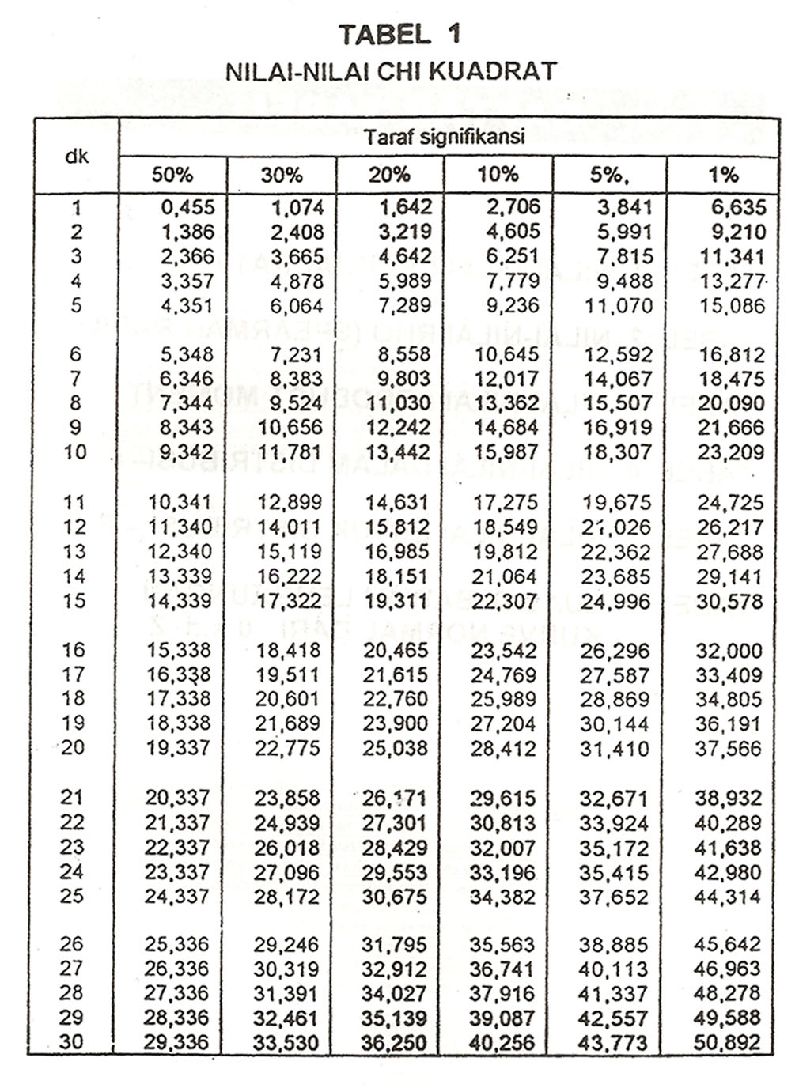

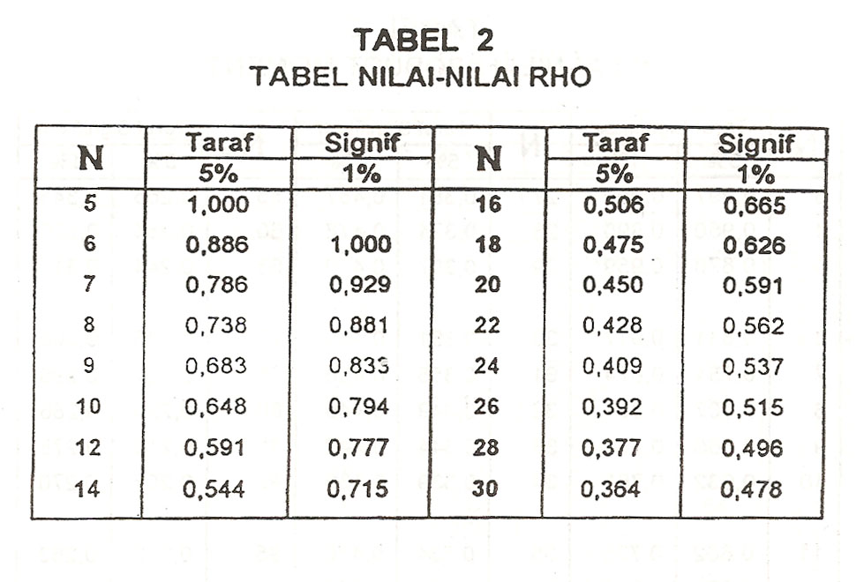

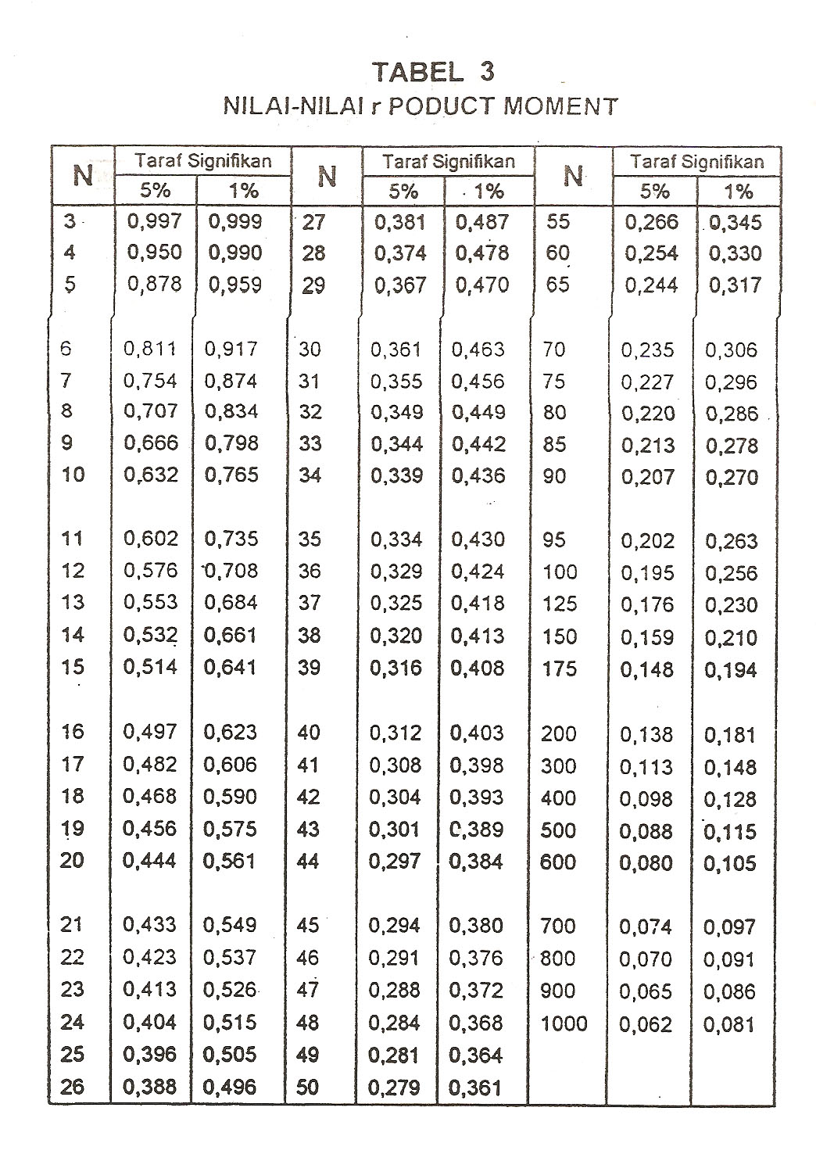
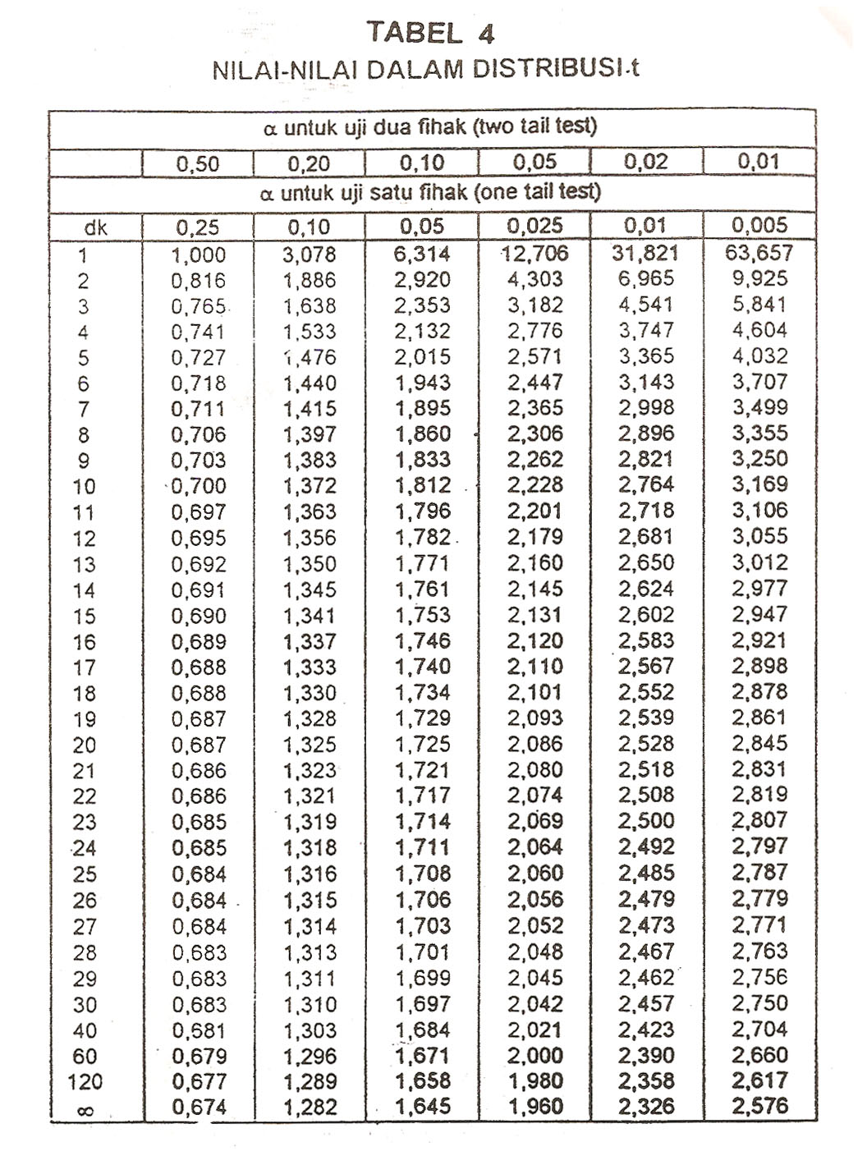
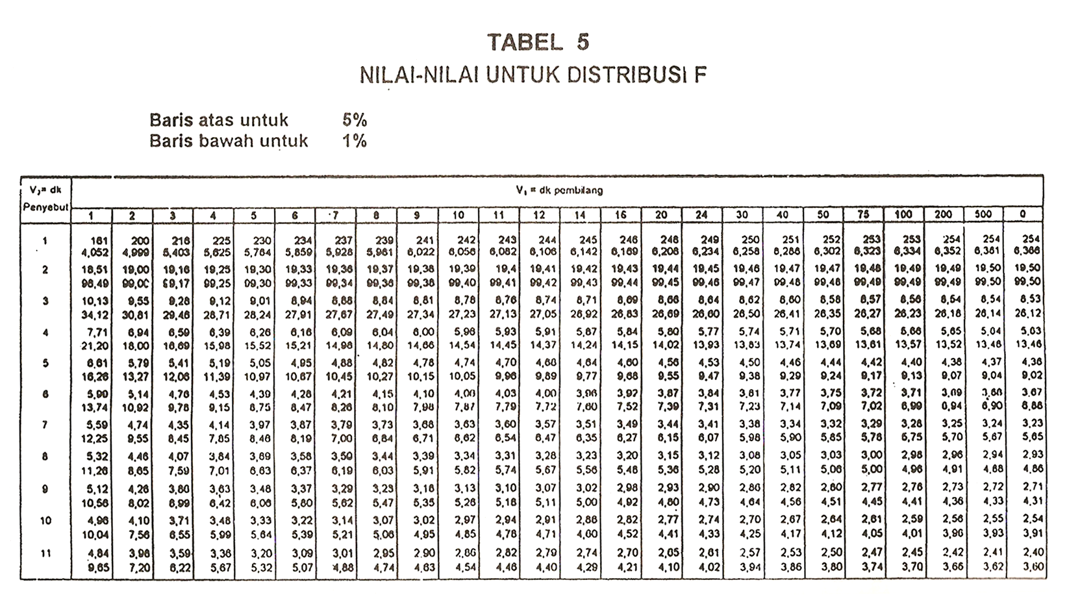
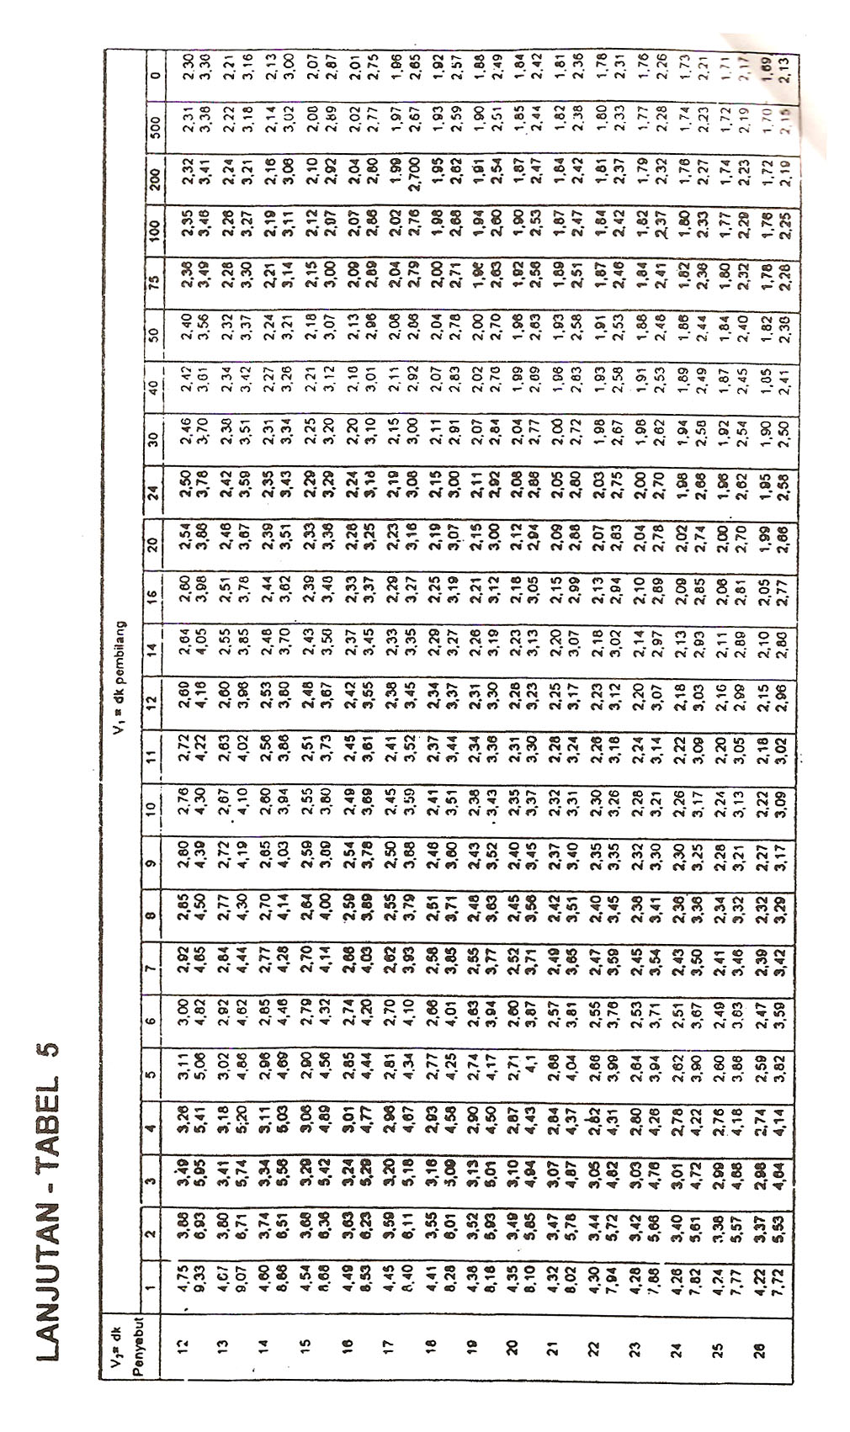
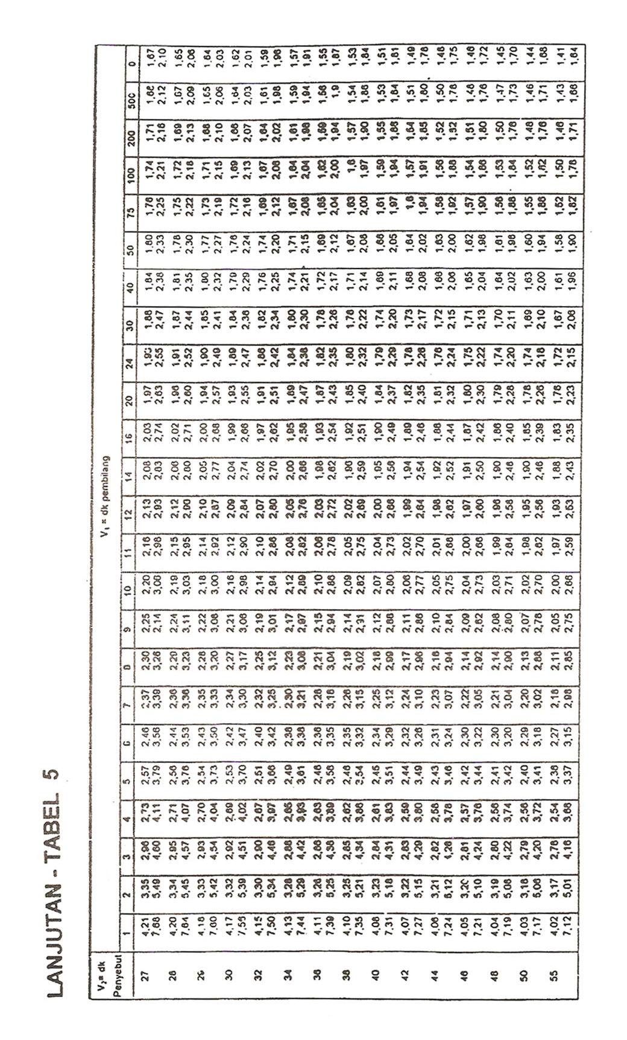
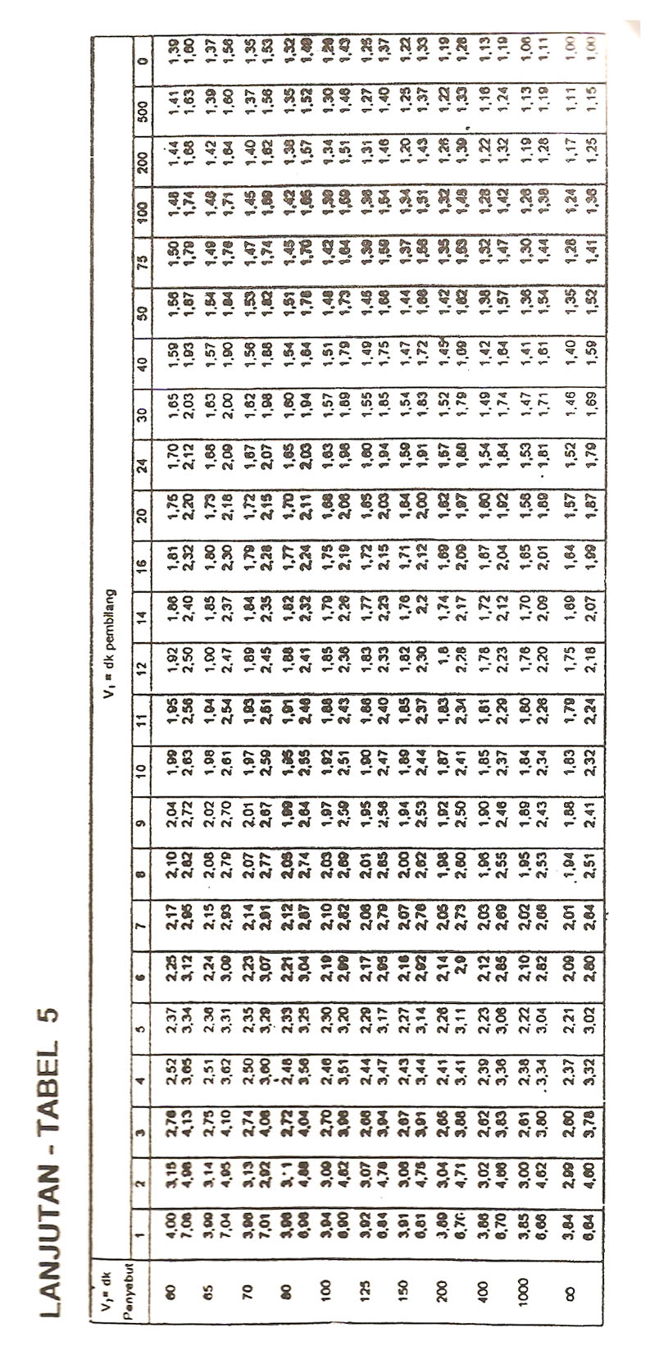
DOKUMENTASI
Dokumentasi Pre-tes Kelas Eksperimen
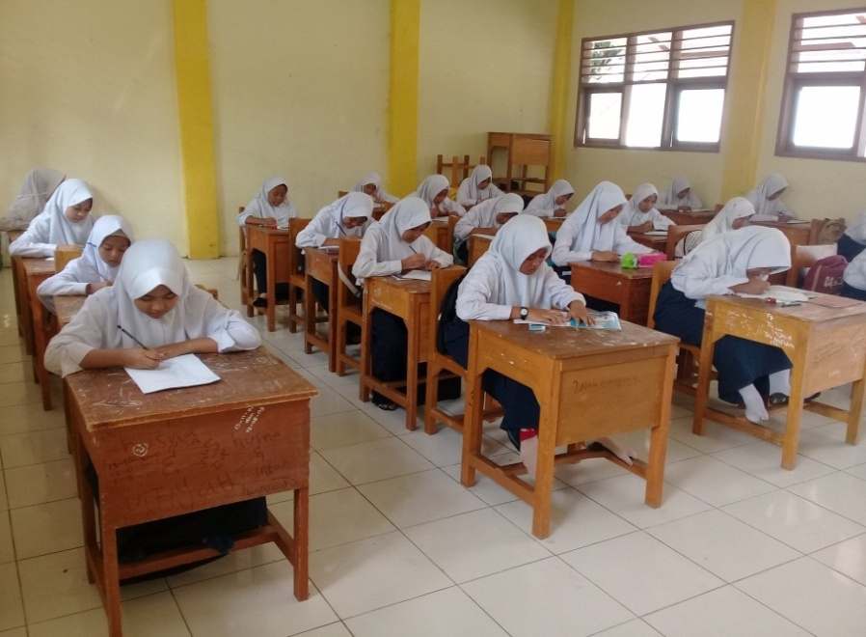
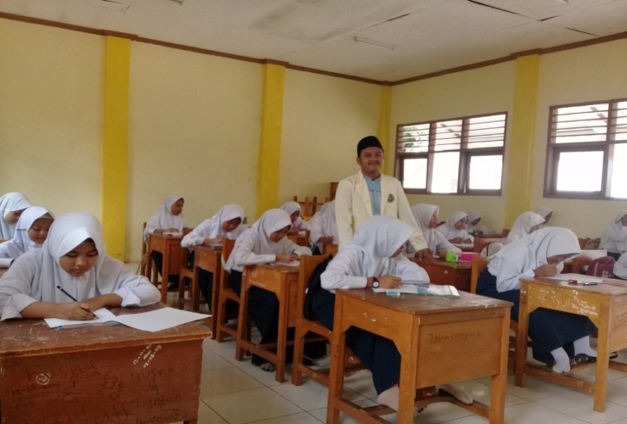
164
Dokumentasi Post-tes Kelas Eksperimen
Proses pembelajaran dengan menggunakan model AKS
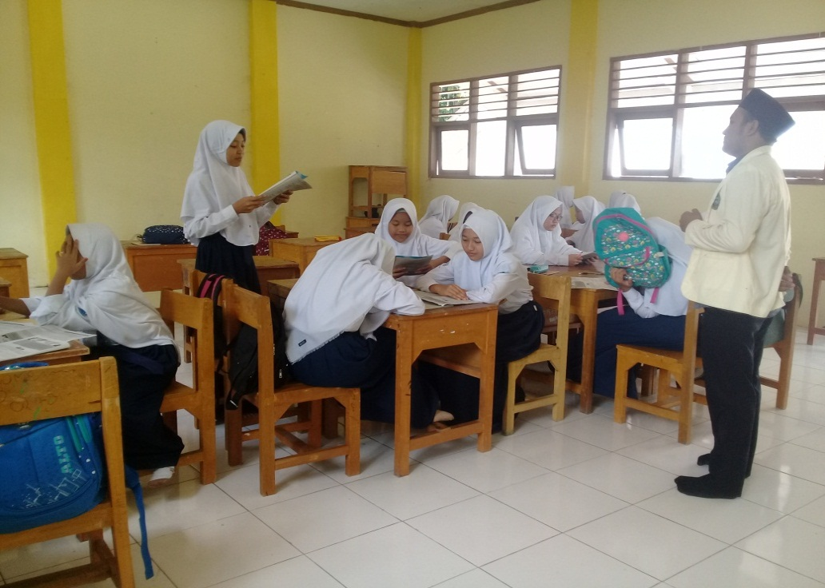
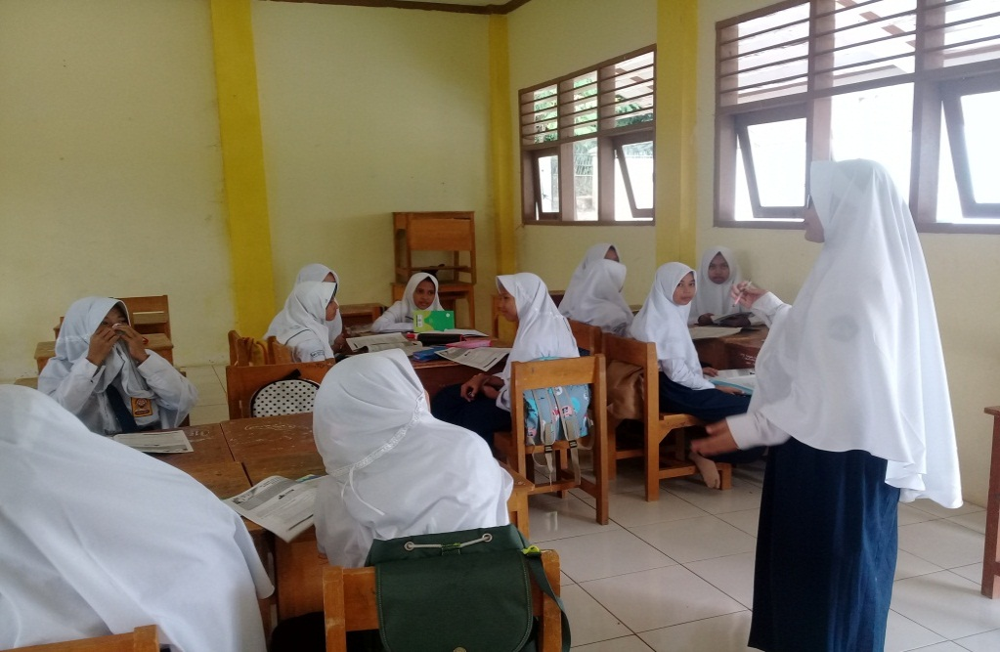

Dokumentasi Pre-tes Kelas Kontrol
Penggunaan Metode Konvensional (ceramah)
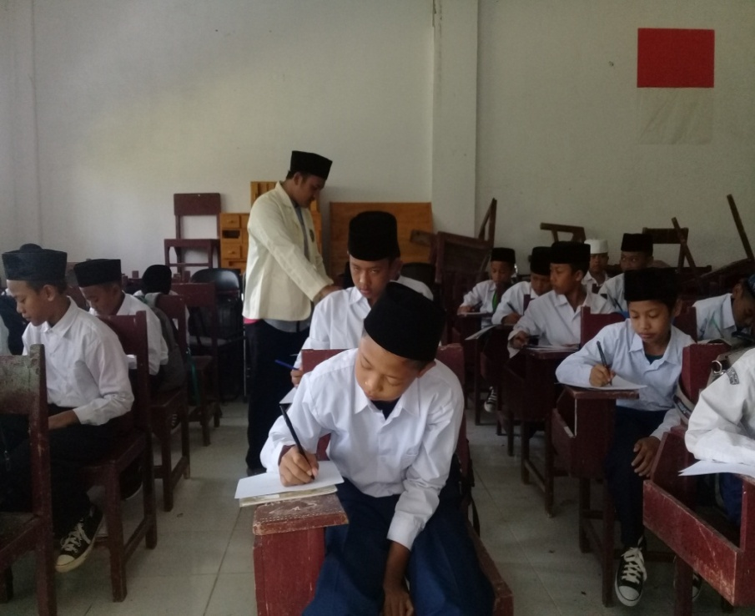
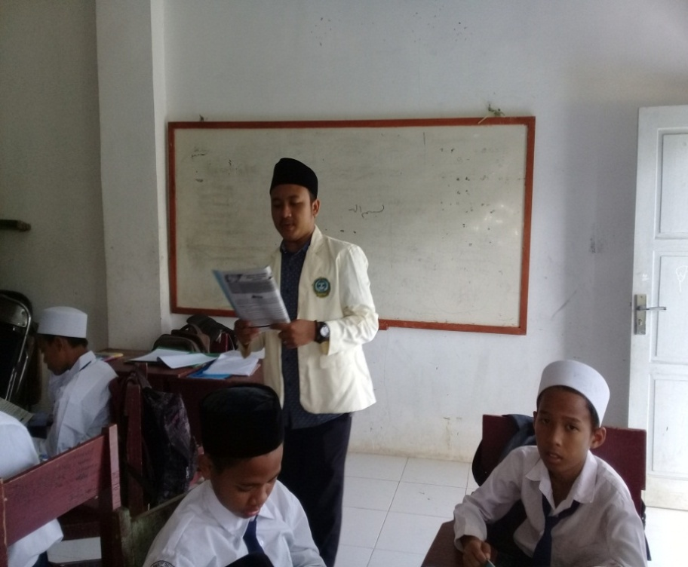
Dokumentasi Post-tes kelas Kontrol
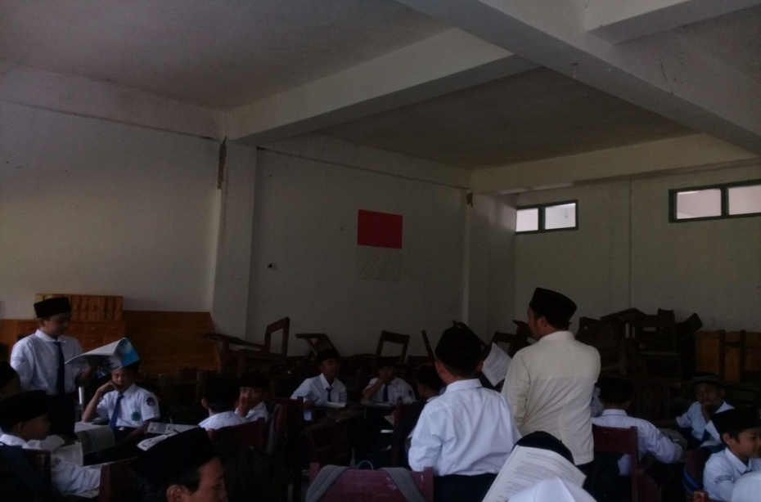

SOAL TES
Nama :
Kelas : Mata Pelajaran : Al-Qur’an Hadits
Berilah tanda (x) pada huruf a,b,c, atau d pada jawaban yang paling benar!
- Kata Al-Qur’an berasal dari bahasa...
- Arab c. Itali
- Jerman d. Indonesia
- Sumber hukum Islam yang utama adalah...
- Hadist c. Al-Qur’an
- Sunah d. Ijma’
- Malaikat Jibril menyampaikan wahyu Allah Swt berupa...
- Hadits c. Al-Qur’an
- Sunah d. Ijma’
- Pedoman hidup bagi manusia di dunia adalah...
- Al-Qur’an dan Hadits c. Ijma’ dan Qiyas
- Sunnah dan Qiyas d. Hadits dan Ijma’
- Al-Qur’an diturunkan melalui malaikat...
- Atid c. Rakib
- Jibril d. Izrail
- Bagi setiap muslim mencintai Al-Qur’an Hadist hukumnya...
- Wajib c. Mubah
- Sunnah d. Makruh
- Dua sumber utama dalam hukum islam adalah...
- Al-Qur’an dan Hadits c. Ijma’ dan Qiyas
- Sunnah dan Qiyas d. Hadits dan Ijma’
- Dibawah ini yang termasuk perbuatan yang dapat mencapai kenikmatan iman adalah...
- Mencintai seorang laki-laki c. Mencintai Allah dan Rasul
- Mencintai seorang perempuan d. Mencintai orang kaya
- Sebagai seorang muslim, mencintai Al-Qur’an dan Hadits diwujudkan dalam bentuk...
- Menjadikannya sebagai jimat
- Menjaga kesucian Al-Qur’an
- Menjadikannya sebagai hiasan dirumah
- d. Menyimpannya di lemari
- Orang yang mencintai Al-Qur’an dan hadits akan memperoleh...
- Bonus c. Rintangan
- Halangan d. Manfaat
- Berikut ini adalah contoh perilaku mencintai Al-Qur’an, kecuali...
- Membaca Al-Qur’an c. Mengamalkan Al-Qur’an
- Menghafal Al-Qur’an d. Merusak Al-Qur’an
- Al-Qur’an merupakan kitab suci umat Islam yang harus di...
- Biarkan c. Dibuang
- Hindari d. Dijaga
- Membaca dan menghafal Al-Qur’an merupakan perbuatan...
- Tercela c. Dusta
- Terpuji d. Hianat
- Orang yang mencintai Al-Qur’an akan mendapatkan...
- Dosa c. Pahala
- Hikmah d. Keburukan
- Al-Qur’an menempati posisi sebagai sumber ...
- Pertama
- Kedua
- Ketiga
- Keempat
- Al-Qur’an merupakan sumber ajaran Islam yang mengatur segala hubungan antara lain…
- Hubungan manusia dengan hewan
- Hubungan manusia dengan tumbuhan
- Hubungan manusia dengan Allah SWT
- Hubungan manusia dengan malaikat
- Yang bukan termasuk fungsi Al-Qur’an ialah...
- Sebagai sumber ajaran Islam
- Sebagai perinci ayat Al-Qur’an yang global
- Sebagai petunjuk hidup manusia ke jalan yang lurus
- Sebagai informasi terhadap hal-hal yang tidak dapat diketahui oleh akal
- Hadits merupakan sumber hukum Islam ke...
- Pertama
- Kedua
- Ketiga
- Keempat
- Fungsi hadits secara umum adalah…
- Sebagai pedoman umat manusia
- Sebagai sumber ajaran Islam kedua setelah Al-Qur’an
- Sebagai sumber ajaran Islam utama
- Sebagai penegak hidup umat muslim
- Berikut ini adalah fungsi hadis terhadap Al-Qur’an, kecuali…
- Mengukuhkan hukum yang sudah ada dalam Al-Qur’an
- Memrinci ayat Al-Qur’an yang global
- Sebagai pengontrol dan pengoreksi terhadap ajaran-ajaran masa lalu
- Menetapkan hukum yang belum terdapat dalam Al-Qur’an

Chaerudji Abd. Chalik, Ulum Al-Qur’an, (Jakarta: Hartono Media Pustaka, 2013), 15-16.
Sohari Sahrani, Ulumul Hadits, (Ciawi Bogor, Ghalia Indonesia, 2010). 1
Nuruddin, Ulumul Hadist, ( Bandung, PT Remaja Rosdakarya, 2012). 14
Kementrian Agama RI, Al-Qur’an dan Terjemahannya, (Jakarta: CV Pustaka Media, 2014), 24.

